
Guide Writer
Chapitre 9
Travailler avec les tableaux

Droits d'auteur
Ce document est diffusé sous Copyright © 2013-2014 par ses contributeurs repris ci-dessous. Vous pouvez distribuer et/ou copier ce document en respectant les termes de la licence publique générale GNU (http://www.gnu.org/licenses/gpl.html), version 3 ou ultérieure, ou de la licence Creative Commons Attribution (http://creativecommons.org/licenses/by/3.0/deed.fr), version 3.0 ou ultérieure. Toutes les marques mentionnées dans ce guide appartiennent à leurs propriétaires légitimes.

Contributeurs
Ron Faile Jr. | Barbara Duprey | Jean Hollis Weber
John A Smith

Traducteurs
Evelyne Tenaerts

Relecteurs

Retours
Veuillez envoyer vos commentaires ou suggestions à propos de ce document à : doc@fr.libreoffice.org

Remerciements
Ce chapitre et ses mises à jour sont basés sur le chapitre 9 de OpenOffice.org 3.3 Writer Guide. Les contributeurs à ce chapitre sont :
Peter Hillier-Brook | John Kane | Stefan A. Keel
Iain Roberts | Gary Schnabl | Janet Swisher
Barbara M. Tobias | Jean Hollis Weber | Bob Wickham
Michele Zarri | Magnus Adielsson

Date de publication et version du logiciel
Publié le 27 juillet 2014. Basé sur LibreOffice 4.0.

Note pour les utilisateurs Mac
Certains raccourcis claviers sont différents sous Mac de ceux utilisés sous Windows et Linux. Le tableau ci-dessous donne quelques correspondances pour les instructions de ce guide. Pour une liste plus détaillée, référez-vous à l'aide du logiciel.
Windows ou Linux | Équivalent Mac | Effet
Outils > Options | LibreOffice > Préférences | Accès aux options de paramétrage
Clic droit | ⌘+clic | Ouvre un menu contextuel
Ctrl (Contrôle) | ⌘ (Commande) | Utilisé avec d'autres touches
F5 | Maj+⌘+F5 | Ouvre le Navigateur
F11 | ⌘+T | Ouvre la fenêtre Styles et formatage

Contenu
Droits d'auteur 2
Contributeurs 2
Traducteurs 2
Relecteurs 2
Retours 2
Remerciements 2
Date de publication et version du logiciel 2
Note pour les utilisateurs Mac 3
Introduction 6
Créer un tableau 6
Insérer un nouveau tableau 6
Créer des tableaux imbriqués 8
Utiliser l'AutoCorrection pour créer un tableau 8
Créer un tableau depuis du texte formaté 8
Exemple 9
Formater la mise en forme d'un tableau 9
Paramètres par défaut 10
Redimensionner et positionner le tableau 10
Redimensionner des lignes et des colonnes 11
Redimensionner des cellules individuelles 13
Insérer des lignes et des colonnes 13
Fusionner et scinder des cellules 14
Paramétrer les bordures du tableau 15
Choisir l'arrière-plan (couleurs et images) 16
Afficher ou masquer les délimitations des tableaux 18
Formater le texte d'un tableau 18
Paramétrer les enchaînements 19
Alignement vertical 20
Format numérique 20
Pivoter du texte dans un tableau 21
Saisie et manipulation de données dans un tableau 21
Se déplacer dans un tableau 21
Trier les données d'un tableau 22
Utiliser les fonctions du tableur dans un tableau 22
Opérations supplémentaires avec les tableaux 24
Protéger les cellules d'un tableau 24
Ajouter une légende 24
Insérer un renvoi vers un tableau 26
Mise en forme automatique des tableaux 27
Créer une ligne de titre dans un tableau existant 28
Fusionner et scinder des tableaux 28
Supprimer un tableau 29
Copier un tableau 29
Déplacer un tableau 29
Insérer un paragraphe avant ou après un tableau 30
Utiliser les tableaux comme outil de mise en page 30
Le menu et la barre d'outils Tableau 30

Introduction
Les tableaux représentent un excellent moyen pour organiser et présenter un large contenu d'information. Par exemple :
- Rapports techniques, financiers ou statistiques.
- Catalogues de produits montrant les descriptions, les prix, les caractéristiques et les photographies des articles.
- Factures.
- Listes de noms contenant les adresses, l'âge, la profession et d'autres informations.
Les tableaux peuvent être utilisés comme alternative au tableur pour organiser les données. Un tableau bien présenté peut aider les lecteurs à mieux comprendre vos explications. Si, habituellement, vous recourez aux tableaux pour mettre en page du texte ou des chiffres, sachez que vous pouvez également y insérer d'autres objets, comme des images, dans certaines cellules.
Les tableaux peuvent en outre être utilisés en tant qu'outil de mise en page pour positionner du texte dans des zones bien précises d'un document au lieu d'utiliser les tabulations. Par exemple, le descriptif sous la Figure 13 en page 31 a été mis en page à l'aide d'un tableau avec des bordures invisibles. Une autre utilisation possible des tableaux serait, dans les en-têtes et pieds de page, d'y recourir afin de positionner les différents éléments tels que le numéro de page ou le titre du document.

Créer un tableau
Avant d'insérer un tableau dans votre document, réfléchissez quelques instants à l'effet visuel que vous souhaitez obtenir ainsi qu'au nombre de lignes et de colonnes qu'il devra contenir. Bien entendu, vous pourrez modifier tous ces paramètres ultérieurement. Cependant, penser à l'apparence du tableau au préalable vous permet d'économiser du temps. En effet, changer la mise en forme d'un tableau requiert souvent un temps considérable.

Insérer un nouveau tableau
Pour insérer un nouveau tableau, positionnez le curseur de votre souris à l'endroit où vous souhaitez que ledit tableau figure dans le document. Ensuite, recourez à l'une des méthodes suivantes pour ouvrir la boîte de dialogue Insérer un tableau (voir Figure 1) :
- depuis la barre des menus, cliquez sur Insertion > Tableau ;
- depuis la barre des menus, cliquez sur le menu Tableau > Insérer > Tableau ;
- appuyez sur les touches Ctrl+F12 de votre clavier ;
- dans la barre d'outils Standard, cliquez sur la partie gauche de l'icône Tableau
Astuce | Pour insérer directement un tableau avec les propriétés basiques (nombre de lignes et de colonnes), cliquez sur la flèche à droite de l'icône Tableau de la barre d'outils Standard. Une image apparaît dans laquelle vous pouvez choisir la taille du tableau (glissez, par exemple, votre souris jusqu'à ce que vous obteniez six colonnes et dix lignes). Pour créer le tableau, il suffit d'un simple clic lorsque vous avez atteint le nombre de lignes et de colonnes souhaité.
Dans la boîte de dialogue Insérer un tableau, vous pouvez déterminer les propriétés (nombre de lignes et de colonnes) du nouveau tableau.
Dans le champ Nom, vous pouvez indiquer un nom différent du nom généré automatiquement par LibreOffice. Attribuer un nom au tableau peut être pratique lorsque vous recourrez au Navigateur pour rechercher rapidement un tableau en particulier.
Dans la section Taille, indiquez dans les colonnes concernées le nombre de lignes et de colonnes du nouveau tableau. Si nécessaire, vous pourrez modifier ces données ultérieurement.
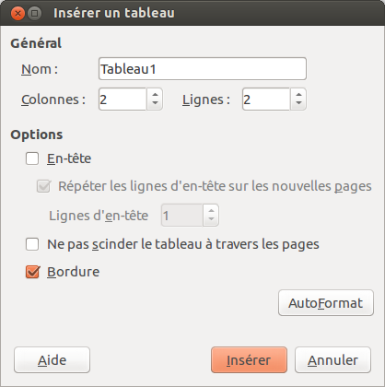Figure 1. Insérer un nouveau tableau à l'aide de la boîte de dialogue Insérer un tableau.
Dans la section Options, paramétrez les caractéristiques initiales du tableau. Vous pourrez obtenir les résultats suivants :
- En-tête — Active la ou les lignes de titre du tableau ainsi que les options y relatives.
Par défaut, le style de paragraphe Titre de tableau est appliqué aux lignes de titre. Toutefois, il vous est possible d'éditer ce style grâce à la boîte de dialogue Styles et formatage dans laquelle vous pourrez changer les paramètres par défaut (alignement, retraits et espacement, attributs, etc.). Lorsqu'un tableau est fractionné en deux tableaux distincts, vous pouvez copier la ou les lignes de titre dans le second tableau.
Répéter sur chaque page — Active la répétition des lignes de titre au début de chaque page si le tableau s'étend sur plus d'une page.
Les premières lignes — Spécifie le nombre de lignes à utiliser pour le titre. Par défaut, le nombre de ligne est 1.
- Ne pas scinder le tableau — Empêche le tableau d'être étendu sur plusieurs pages. Cette fonction peut être utile sur votre tableau débute près de la fin d'une page. Ainsi, il s'affichera complètement sur une seule et même page. Par contre, si votre tableau devient trop long pour être contenu sur une page, il vous faudra décocher cette option ou fractionner le tableau manuellement.
- Bordure — Entoure chaque cellule du tableau à l'aide d'une bordure. Cette dernière pourra être modifiée ultérieurement.
Le bouton AutoFormat ouvre une boîte de dialogue dans laquelle vous pouvez choisir une mise en forme prédéfinie pour votre tableau. Référez-vous à la section Mise en forme automatique des tableaux en page 27 pour plus d'informations.
Après avoir choisi, cliquez sur le bouton OK. Writer crée un tableau aussi large que la page (depuis la marge de gauche à celle de droite), avec des lignes et colonnes de la même hauteur et largeur. Vous pourrez ajuster la taille des lignes et des colonnes en fonction de vos besoins.

Créer des tableaux imbriqués
Vous pouvez créer des tableaux dans des tableaux, ceux-ci s'appellent des tableaux imbriqués. La Figure 2 représente un tableau simple, s'étendant sur deux niveaux. Le tableau en surbrillance a été créé à l'intérieur d'une plus grande cellule.
Pour atteindre ce résultat, cliquez simplement dans une des cellules du premier tableau et utilisez l'une des méthodes décrites dans la section Insérer un nouveau tableau ci-avant.
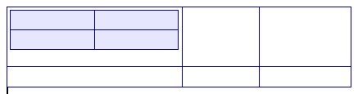
Figure 2. Exemple de tableau imbriqué.

Utiliser l'AutoCorrection pour créer un tableau
Vous pouvez également saisir une série de tirets (-) ou de tabulations, séparées par le signe plus (+). Le signe plus (+) indique l'emplacement où les colonnes se séparent, tandis que les tirets et les tabulations indiquent la largeur d'une colonne. Lorsque vous recourrez aux tabulations, l'espace par défaut entre les tabulations détermine la largeur de la colonne. Ce paramètre peut être modifié via le menu Outils > Options > LibreOffice Writer > Général.
Par exemple, cette séquence de caractères :
+-----------------+---------------+------+
crée ce tableau lorsque vous validez la séquence à l'aide de la touche Entrée :
Remarque | Cette fonction peut être (dés)activée via le menu Outils > Options d'AutoCorrection. Dans l'onglet Options, (dé)cochez la fonction Créer un tableau.

Créer un tableau depuis du texte formaté
Il est possible de créer un tableau à partir d'un texte brut en recourant au menu Tableau > Convertir > Texte en tableau. Le texte à convertir doit contenir des caractères indiquant l'emplacement où les colonnes se séparent. Les marques de paragraphe indiquent la fin d'une ligne du futur tableau.
Pour convertir du texte en tableau, modifiez tout d'abord le texte à convertir afin que les caractères de séparation se trouvent au bon endroit. Sélectionnez ensuite le texte à convertir puis cliquez sur le menu Tableau > Convertir > Texte en tableau pour ouvrir la boîte de dialogue Convertir le texte en tableau (voir Figure 3).
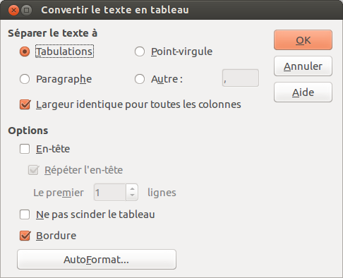Figure 3. Boîte de dialogue Convertir le texte en tableau.
La section Séparer le texte à propose quatre caractères de séparation permettant de distinguer les colonnes du texte. Cochez l'option Autres pour déterminer, par défaut, une virgule (très utile si vous importez un fichier CSV) ou tout autre caractère dans le champ. Les autres options de cette boîte de dialogue sont les mêmes que celles disponibles dans la boîte de dialogue Insérer un tableau (voir Figure 1).

Exemple
Dans cet exemple, nous allons convertir le texte suivant en tableau :
Ligne 1 Colonne 1; Ligne 1 Colonne 2; Ligne 1 Colonne 3
Ligne 2 Colonne 1; Ligne 2 Colonne 2; Ligne 2 Colonne 3
Dans notre exemple, le caractère de séparation est un point-virgule. En sélectionnant le texte et en appliquant la conversion (menu Tableau > Convertir > Texte en tableau), nous obtenons le résultat suivant :
Ligne 1 Colonne 1 | Ligne 1 Colonne 2 | Ligne 1 Colonne 3
Ligne 2 Colonne 1 | Ligne 2 Colonne 2 | Ligne 2 Colonne 3
Il est à noter que, à moins que le tableau n'ait été créé par un autre biais, la conversion de texte en tableau préserve les styles de paragraphe et de caractères appliqués au texte original.
Vous pouvez également recourir au menu Convertir pour effectuer l'opération inverse : transformer un tableau en texte. Cette fonction peut être utile si vous souhaitez exporter le contenu d'un tableau vers un programme différent.
Pour convertir un tableau en texte, placez le curseur de votre souris n'importe où dans le tableau. Cliquez ensuite sur le menu Tableau > Convertir > Tableau en texte. Choisissez le caractère de séparation et cliquez sur le bouton OK pour terminer l'opération.

Formater la mise en forme d'un tableau
En règle général, le formatage d'un tableau se réalise en deux étapes : formater la mise en forme du tableau (ce qui constitue l'objectif de cette section) et formater le texte du tableau (ce qui constitue l'objectif de la section suivante).
Formater la mise en forme d'un tableau implique l'une ou plusieurs des opérations suivantes : ajuster la taille du tableau et sa position sur la page, ajuster la taille les lignes et colonnes, ajouter ou supprimer des lignes et des colonnes, fusionner ou scinder des cellules, modifier les bordures et l'arrière-plan.

Paramètres par défaut
Si vous créez un tableau en passant par la boîte de dialogue Insérer un tableau ou par l'icône Tableau de la barre d'outils Standard, les paramètres suivants sont définis par défaut :
- Les cellules utilisent le style de paragraphe Contenu de tableau qui, dans le modèle par défaut de LibreOffice Writer, est identique au style de paragraphe Style par défaut.
- Le tableau occupe tout l'espace depuis la marge de gauche jusqu'à la marge de droite (espace destiné au texte classique).
- Les bordures du tableau sont noires et entourent chaque cellule (grille).
- Si vous activez l'option En-tête, les cellules de la (des) ligne(s) d'en-tête utilisent le style de paragraphe Titre de tableau. Dans le modèle par défaut de LibreOffice Writer, le texte est mis en gras et centré.

Redimensionner et positionner le tableau
Un tableau utilisant les paramètres par défaut occupera l'espace entier de la zone destinée au texte. Parfois, vous souhaiterez créer un plus petit tableau. Pour redimensionner rapidement un tableau, positionnez tout d'abord votre souris sur son côté gauche ou droit. Lorsque l'icône du curseur se modifie en une double flèche, cliquez-glissez le bord vers son nouvel emplacement. Cette opération modifie seulement la taille de la première ou de la dernière colonne. Elle ne change pas l'alignement du tableau sur la page.
Si vous souhaitez modifier plus en profondeur la taille du tableau et sa position sur la page, ouvrez la boîte de dialogue Format de tableau en cliquant sur le menu Format > Propriétés du tableau ou en effectuant un clic droit n'importe où dans le tableau et en sélectionnant Tableau dans le menu contextuel. Cliquez sur l'onglet Tableau de la boîte de dialogue.
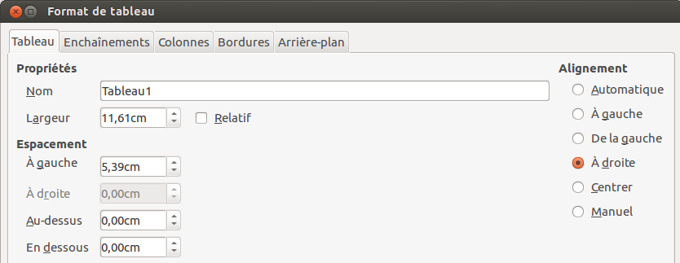Figure 4. L'onglet Tableau de la boîte de dialogue Format de tableau.
Cet onglet vous permet de paramétrer l'alignement du tableau sur la page :
- Automatique. Le paramètre par défaut pour un tableau.
- À gauche. Aligne le tableau à la marge de gauche.
- À droite. Aligne le tableau à la marge de droite.
- De la gauche. Permet de spécifier dans la section Espacement à combien de centimètres de la marge de gauche le tableau est placé.
- Centrer. Aligne le tableau au milieu, à espace égal entre la marge de gauche et la marge de droite. Si la largeur du tableau dépasse les marges, celui-ci sera étendu en-dehors des marges.
- Manuel. Permet de spécifier dans la section Espacement à s quelle distance de la marge de gauche et de la marge de droite le tableau est placé.
Sélectionner un alignement autre que Automatique activer le champ Largeur dans la section Propriétés. Vous pouvez y définir la taille souhaitée du tableau. Cochez l'option Relatif pour visualiser la taille du tableau en pourcentage et non en centimètres.
Dans la section Espacement, recourez aux champs Au-dessus et En dessous pour modifier l'espace de séparation entre le texte et le tableau. Lorsque la taille du tableau est inférieure à la zone destinée au texte classique, LibreOffice introduira automatiquement des valeurs dans les champs À gauche et À droite. Vous pouvez modifier les valeurs des champs À gauche et À droite si vous optez pour un alignement Manuel. La valeur du champ À gauche peut être modifiée si vous choisissez un alignement De la gauche. Pour les autres alignements, ces champs ne sont pas actifs. Il est à noter que les valeurs de ces champs ne doivent pas être supérieures à la largeur de la zone destinée au texte classique.

Redimensionner des lignes et des colonnes
Dans un tableau, vous pouvez ajuster la hauteur des lignes ainsi que la largeur des colonnes de plusieurs manières :
- Placez la souris au-dessus du bord de la cellule que vous souhaitez redimensionner. Lorsque le curseur de la souris se transforme en une double flèche, faites un cliquer-glisser et déplacez ainsi le bord de la cellule jusqu'à cette dernière ait la taille désirée.
- Sur la règle horizontale, les séparateurs des colonnes sont indiqués par une paire de fines lignes grises. Sur la règle verticale, les séparateurs des lignes sont indiqués de la même façon. Vous pouvez redimensionner une ligne ou une colonne en cliquant-glissant sur les règles l'un de ces séparateurs jusqu'à l'emplacement souhaité.
- Utilisez les raccourcis clavier comme décrit ci-après.
Les options de redimensionnement sont également disponibles via le menu Tableau > Adapter.
- Sélectionnez Largeur de colonne ou Hauteur de ligne pour déterminer la dimension de chaque colonne ou ligne sélectionnable dans le tableau.
- Les options Largeur de colonne optimale ou Hauteur de colonne optimale rendent les colonnes ou les lignes sélectionnées les plus étroites possible compte tenu de leur contenu.
- Choisissez les options Répartir les colonnes régulièrement ou Répartir les lignes proportionnellement pour rétablir toutes les cellules avec la même largeur ou hauteur.
Pour obtenir plus d'options relatives à la largeur de chaque colonne, consultez l'onglet Colonnes de la boîte de dialogue Format de tableau.
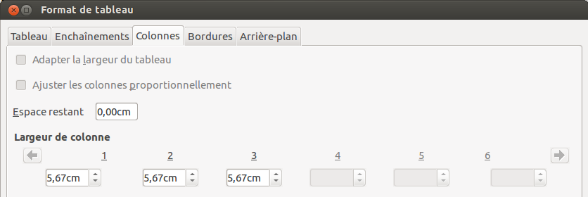Figure 5. Onglet Tableau de la boîte de dialogue Format de tableau.
Faites un clic droit dans le tableau et choisissez Tableau dans le menu contextuel, ou cliquez sur le menu Tableau > Propriétés du tableau. Dans la boîte de dialogue Format de tableau, cliquez sur l'onglet Colonnes et découvrez les options disponibles :
- Adapter la largeur du tableau. Si un tableau s'étend déjà de la marge de gauche à la marge de droite, il ne pourra évidemment pas s'étendre davantage et l'option Adapter la largeur du tableau ne sera pas disponible. Par contre, s'il reste un espace vide entre le tableau et les marges, le fait d'augmenter la largeur d'une seule colonne augmentera la largeur de tout le tableau si l'option Adapter la largeur du tableau est cochée.
Si le tableau s'étend déjà au-delà des marges, le fait de modifier la largeur d'une colonne avec l'option Adapter la largeur du tableau cochée implique que la taille de ladite colonne sera modifiée de sorte que le tableau sera limité aux marges tout en conservant la taille des autres colonnes (non modifiées).
- Ajuster les colonnes proportionnellement. Si la taille d'une seule colonne est modifiée, toutes les autres colonnes sont proportionnellement modifiées. Par exemple, si vous réduisez de moitié la taille d'une colonne, la taille des autres colonnes sera également diminuée de moitié.
- Espace restant. Montre l'espace restant entre le tableau et les marges. Dans le cas où le tableau s'étend déjà au-delà des marges de la page, cette valeur ne peut pas être modifiée et n'affichera pas de valeur négative.
- Largeur de colonne. Dans chaque champ, vous pouvez ajuster la largeur de la colonne. Si votre tableau compte plus de six colonnes, cliquez sur les flèches gauche et droite pour toutes les visualiser. Si les options Adapter la largeur du tableau et/ou Ajuster les colonnes proportionnellement ne sont pas cochées et que vous ne modifiez la largeur que d'une seule colonne, la taille des autres colonnes s'adaptera automatiquement afin de conserver la largeur totale du tableau.
Plutôt que de recourir à la boîte de dialogue Format de tableau, il est souvent plus efficace d'effectuer les ajustements d'un nouveau tableau directement à l'aide de la souris. L'onglet Colonnes de la boîte de dialogue Format de tableau peut être utilisée par la suite afin de fignoler la disposition du tableau.
Il est également possible de redimensionner en tableau en utilisant uniquement le clavier. Cela est parfois plus facile que d'utiliser la souris.
- Placez le curseur de la souris dans la cellule où vous souhaitez effectuer les modifications.
- Maintenez la touche Alt enfoncée pendant que vous utilisez les touches fléchées.
  - La flèche vers la gauche et la flèche vers la droite ajustent la largeur d'une colonne en déplaçant la bordure droite de la cellule.
  - La flèche vers le haut et la flèche vers le bas ajuste la hauteur d'une ligne (si possible) en déplaçant la bordure du bas de la cellule.
- Maintenez les touches Maj+Alt enfoncées pendant que vous utilisez les touches fléchées pour ajuster la largeur d'une colonne en déplaçant la bordure gauche de la cellule.
Pour ajuster les paramètres de redimensionnement et le comportement des touches de raccourcis lors du déplacement, cliquez sur le menu Outils > Options > LibreOffice Writer > Tableau.
Dans la section Utilisation du clavier – Déplacer des cellules, les champs Ligne et Colonne déterminent l'espace modifié lors du redimensionnement au clavier. Cet espace est valable pour une pression sur l'une des touches fléchées.
Dans la section Utilisation du clavier – Comportement lors du déplacement, vous pouvez opter pour l'une de ces trois options lors du redimensionnement :
- Fixe. Cochez cette option si vous souhaitez que le redimensionnement affecte seulement la cellule adjacente et non le tableau tout entier.
- Fixe, proportionnel. Cochez cette option si vous souhaitez que, lors d'un redimensionnement, toutes les autres cellules soient redimensionnées proportionnellement. Dans ce cas, la largeur du tableau demeure la même.
- Variable. C'est l'option par défaut. Redimensionner une cellule affecte la largeur totale du tableau. Par exemple, si vous élargissez une cellule, la largeur totale du tableau augmente.

Redimensionner des cellules individuelles
Placez le curseur de la souris dans la cellule que vous souhaitez modifier.
- Maintenez les touches Ctrl+Alt enfoncées pendant que vous utilisez les touches flèche vers la gauche ou flèche vers la droite pour redimensionner la cellule en déplaçant sa bordure droite.
- Maintenez les touches Ctrl+Maj+Alt enfoncées pendant que vous utilisez les touches flèche vers la gauche ou flèche vers la droite pour redimensionner la cellule en déplaçant sa bordure gauche.

Insérer des lignes et des colonnes
Pour insérer un nombre indéfini de lignes ou de colonnes :
- Placez le curseur de la souris dans la ligne où la colonne dans laquelle vous souhaitez ajouter de nouvelles lignes ou colonnes. Faites un clic droit pour ouvrir le menu contextuel.
- Choisissez alors Ligne > Insérer ou Colonne > Insérer. Cela aura pour effet d'ouvrir une boîte de dialogue dans laquelle vous pourrez déterminer le nombre de lignes ou de colonnes à ajouter, ainsi que l'endroit (avant ou après) où elles devront apparaître par rapport à la cellule sélectionnée.
- Dans le champ Nombre, déterminez le nombre de lignes ou de colonnes que vous souhaitez insérer.
- Dans la section Position, indiquez si vous désirez que la (les) ligne(s) ou la (les) colonne(s) soi(en)t insérée(s) Avant ou Après la ligne ou la colonne active.
- Cliquez sur le bouton OK pour fermer la boîte de dialogue.
Vous pouvez retrouver ces options via le menu Tableau > Insérer > Lignes ou Tableau > Insérer > Colonnes.
Remarque | Si vous cliquez sur le bouton Insérer une ligne dans la barre d'outils Tableau, une ligne sera ajoutée en dessous de la ligne active. Si vous cliquez sur le bouton Insérer une colonne dans la barre d'outils Tableau, une colonne sera ajoutée à droite de la colonne active.  Indépendamment de la façon dont elles sont insérées, les nouvelles lignes et colonnes héritent du formatage de la ligne ou de la colonne dans laquelle le curseur était placé lorsque ces nouvelles lignes ou colonnes ont été ajoutées.
Il est possible d'insérer rapidement une ligne ou une colonne en utilisant le clavier :
- Placez le curseur dans la ligne avant celle que vous souhaitez insérer ou dans la colonne à côté de celle que vous désirez ajouter.
- Maintenez les touches Alt+Insérer enfoncées pour activer les raccourcis clavier.
- Utilisez les touches fléchées comme décrit ci-après pour ajouter des lignes ou des colonnes :
Flèche vers la gauche pour insérer une nouvelle colonne à gauche de la cellule dans laquelle le curseur est placé.
Flèche vers la droite pour insérer une nouvelle colonne à droite de la cellule dans laquelle le curseur est placé.
Flèche vers le bas pour insérer une nouvelle ligne en dessous de la cellule dans laquelle le curseur est placé.
Flèche vers le haut pour insérer une nouvelle ligne au-dessous de la cellule dans laquelle le curseur est placé.
La technique décrite ci-avant peut également être appliquée dans le cas où vous souhaiteriez supprimer des lignes et des colonnes. Il suffit de remplacer la combinaison des touches Alt+Insérer (détaillée à l'étape 2) par la combinaison Alt+Supprimer.
Lors de la saisie de texte dans un tableau, il vous est possible d'insérer des lignes rapidement en appuyant sur la touche Tab lorsque vous êtes arrivé à la fin de la ligne. Cette touche vous permet également de vous déplacer d'une cellule à l'autre (toujours de la gauche vers la droite).

Fusionner et scinder des cellules
Pour fusionner deux ou un groupe de cellules en une seule cellule :
- Sélectionnez les cellules à fusionner.
- Faites un clic droit et choisissez Cellule > Fusionner dans le menu contextuel, ou cliquez sur le menu Tableau > Fusionner les cellules. Le contenu des différentes cellules apparaîtra dans la cellule fusionnée.
Pour fusionner une cellule unique dans une cellule adjacente, placez le curseur de la souris dans la cellule d'origine. Appuyez sur les touches Alt+Supprimer de votre clavier, puis relâchez-les. Maintenez ensuite la touche Ctrl enfoncée et appuyez sur la flèche vers la gauche ou la flèche vers la droite pour fusionner les cellules. Le contenu de la cellule d'origine sera perdu.
Pour scinder une cellule en plusieurs cellules :
- Placez le curseur dans la cellule à scinder.
- Faites un clic droit et choisissez Cellule > Scinder dans le menu contextuel, ou cliquez sur le menu Tableau > Scinder les cellules.
- La boîte de dialogue Scinder les cellules s'ouvre. Dans le champ Scinder la cellule en, indiquez en combien de cellules sera scindée la cellule d'origine. Dans la section Direction, déterminez si vous souhaitez scinder la cellule Horizontalement (pour créer des lignes supplémentaires) ou Verticalement (pour créer des colonnes supplémentaires).
Pour scinder une cellule unique, placez le curseur de la souris dans la cellule adjacente. Appuyez sur les touches Alt+Insérer, puis relâchez-les. Maintenez ensuite la touche Ctrl enfoncée et appuyez sur la flèche vers la gauche ou la flèche vers la droite pour scinder la cellule de gauche ou de droite.
Il est préférable de fusionner ou de scinder des cellules après avoir appliqué tout autre formatage au tableau. En effet, certaines opérations (comme la suppression de ligne et de colonne) peuvent avoir un résultat difficilement prévisible si elles sont appliquées à un tableau qui présente déjà des cellules fusionnées ou scindées.

Paramétrer les bordures du tableau
Dans la boîte de dialogue Format de tableau, cliquez sur l'onglet Bordures (voir Figure 6). Vous pourrez y paramétrer les bordures pour le tableau tout entier ou seulement pour quelques cellules du tableau. Il vous sera également possible d'appliquer une ombre au tableau.
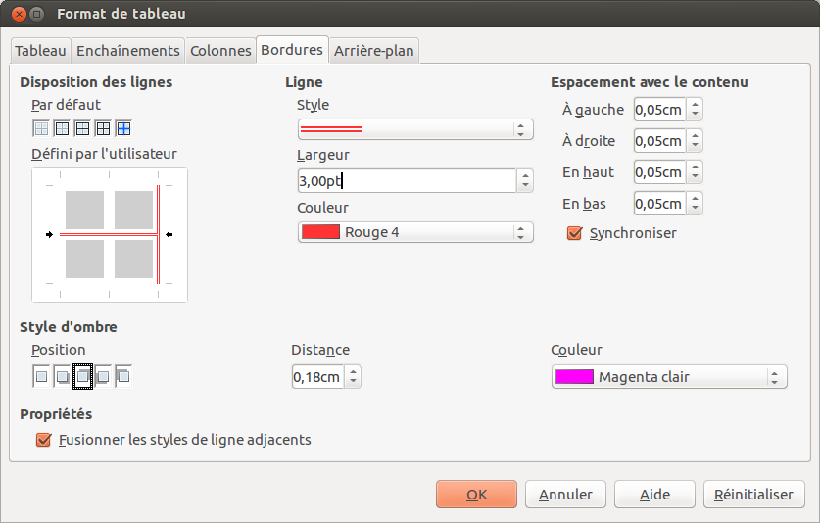Figure 6. L'onglet Bordures de la boîte de dialogue Format de tableau.
Les bordures ont trois caractéristiques : l'emplacement, l'apparence et l'espace disponible autour d'elles.
- Disposition des lignes. Détermine l'emplacement des bordures. Si un groupe de cellules est sélectionné, l'emplacement des bordures s'appliquera uniquement aux cellules sélectionnées. Pour la (les) cellule(s) sélectionnée(s), vous pouvez paramétrer un style de ligne différent pour chaque côté de la (des) cellule(s) ou pour la (les) ligne(s) de séparation.
Par défaut, Writer propose cinq arrangements des bordures qu'il est facile de personnaliser grâce à la zone Défini par l'utilisateur. Lorsque plusieurs cellules sont sélectionnées, la zone Défini par l'utilisateur vous permet aussi bien de modifier les côtés de la sélection que les séparateurs des cellules. En cliquant sur les intersections des lignes, vous pouvez modifier plusieurs bordures simultanément. Par exemple, sur la Figure 6, le côté droit et les séparateurs horizontaux ont été modifiés en un clic.
Remarque | Si les cellules sélectionnées présentent différents styles de bordure sur une même ligne, les bordures du champ Défini par l'utilisateur apparaîtront grisées. Vous pourrez toutefois cliquer sur une des lignes grisées pour définir un nouveau style de bordure (premier clic sur la ligne), la laisser telle quelle (deuxième clic sur la ligne) ou supprimer la bordure (troisième clic).
- Ligne. Définit l'apparence de la bordure : le style, la largeur et la couleur. Les paramètres choisis apparaissent dans la zone Défini par l'utilisateur.
- Espacement avec le contenu. Détermine quel espace sera laissé entre la bordure et le contenu de la cellule. Les espaces peuvent être définis vers la gauche, la droite, le haut et le bas. Cochez l'option Synchroniser pour obtenir le même espace des quatre côtés. Cet espacement n'est pas assimilé à du texte lors du calcul des statistiques.
- Style d'ombre. Ces paramètres s'appliquent toujours à l'entièreté du tableau. Une ombre a trois composants : l'endroit où elle se trouve, sa distance par rapport au tableau et sa couleur.
- Fusionner les styles de lignes adjacents. Si cette option est cochée, deux cellules partageant une bordure commune verront leurs bordures fusionnées, plutôt que d'être côte à côte.
Astuce | Pour rétablir tous les paramètres par défaut dans le cas où vous auriez un problème avec vos bordures, faites un clic droit sur le tableau et choisissez Tableau dans le menu contextuel. Vous pouvez également cliquer sur le menu Tableau > Propriétés du tableau. Dans l'onglet Bordures de la boîte de dialogue Format de tableau, cliquez sur l'icône Définir sans bordure dans la section Disposition des lignes.

Choisir l'arrière-plan (couleurs et images)
Un arrière-plan peut fortement améliorer la lisibilité des données d'un tableau, par exemple en surlignant les éléments principaux dudit tableau (tels que l'en-tête ou des cellules en particulier) ou en rendant simplement le tableau plus attrayant. Vous pouvez choisir deux types d'arrière-plan lorsque vous formatez le tableau : une couleur ou une image. L'arrière-plan peut être appliqué au tableau entier, à une seule cellule ou à une ligne complète. À noter que l'arrière-plan d'une cellule unique passera au-dessus de l'arrière-plan d'une ligne qui lui-même cachera l'arrière-plan du tableau entier.
Recourir à l'arrière-plan pour une ligne complète est pratique lorsque vous souhaitez alterner les couleurs de ligne en ligne ou assigner une couleur différente pour l'en-tête de votre tableau. Les tableaux de ce guide utilisent cette technique.
Pour paramétrer l'arrière-plan d'une cellule, d'une ligne ou du tableau entier :
- Placez le curseur de la souris n'importe où dans la cellule, la ligne ou le tableau. Tout dépend d'où vous souhaitez appliquer l'arrière-plan. Si vous désirez appliquer un arrière-plan à un groupe de cellules, sélectionnez ledit groupe.
- Faites un clic droit et choisissez Tableau dans le menu contextuel ou cliquez sur le menu Tableau > Propriétés de tableau.
- Dans la boîte de dialogue Format de tableau, cliquez sur l'onglet Arrière-plan (voir Figure 7).
- Dans la liste déroulante Pour, choisissez si les paramètres doivent être appliqués à une cellule, une ligne ou au tableau.
- Si vous choisissez Cellule, les modifications s'appliquent seulement à la (aux) cellule(s) sélectionnée(s) ou à la cellule dans laquelle se trouve le curseur. Même si un groupe de cellules est sélectionné, les paramètres d'arrière-plan sont appliqués à chaque cellule individuellement.
- Si vous choisissez Ligne, les modifications affectent la ligne entière dans laquelle se trouve le curseur.
- Si vous choisissez Tableau, l'arrière-plan s'appliquera au tableau entier, peu importe la position du curseur ou les cellules sélectionnées.
- Dans la liste déroulante Comme, choisissez si l'arrière-plan sera une couleur ou une image.
Pour appliquer une couleur, cliquez sur la couleur désirée et cliquez sur le bouton OK. N'oubliez pas que vous pouvez ajouter des couleurs personnalisées en cliquant sur le menu Outils > Options > LibreOffice > Couleurs.
Pour appliquer une image :
  - Tout d'abord, recherchez l'image dans votre ordinateur à l'aide du bouton Parcourir. (Writer supporte un nombre important de formats de fichier.)
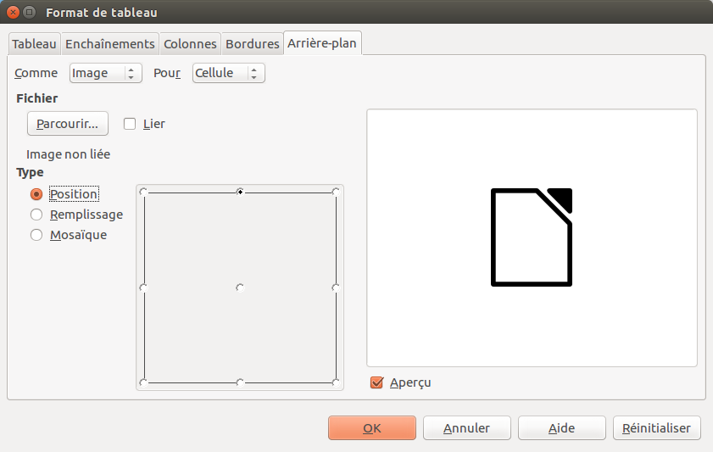Figure 7. Insérer une image en tant qu'arrière-plan via la boîte de dialogue Format de tableau.
  - Vous pouvez cocher l'option Lien pour lier le fichier d'image. Si il est lié, les modifications effectuées à l'image (par exemple, si vous l'éditez dans un logiciel graphique) seront répercutées dans votre document. Vous pouvez également avoir besoin de conserver votre document lié au fichier d'image. En effet, si par exemple vous envoyez le document par courriel sans le fichier d'image, l'image ne sera plus visible dans ledit document.
  - Dans la section Type, sélectionnez le type d'emplacement pour l'image.
    - Si vous choisissez Position, vous pourrez sélectionner sur le schéma à droite l'endroit où l'image sera affichée.
    - Si vous choisissez Remplissage, l'image sera étirée afin de remplir tout le tableau.
    - Si vous choisissez Juxtaposer, l'image sera juxtaposée (répétée horizontalement et verticalement) pour remplir tout le tableau.
  - Si l'option Aperçu est cochée, l'image s'affichera dans la zone de visualisation tout à droit de la boîte de dialogue Format de tableau.
  - Pour appliquer l'image au tableau, cliquez sur le bouton OK.
La Figure 8 illustre un tableau paramétré avec une image en tant qu'arrière-plan du tableau et la première ligne simplement colorée. Comme vous pouvez le constater, l'arrière-plan couleur de la ligne cache l'arrière-plan du tableau.
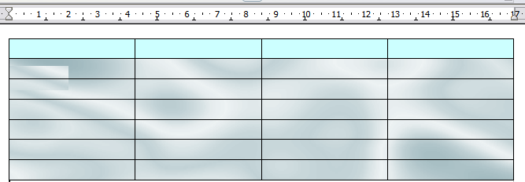
Figure 8: Exemple d'un tableau utilisant deux arrière-plans différents pour le tableau et la première ligne.

Afficher ou masquer les délimitations des tableaux
Les délimitations des tableaux consistent en des lignes pâles (habituellement grises) qui permettent de repérer les lignes d'un tableau lorsqu'aucune bordure n'est activée. Ces délimitations ne sont jamais imprimées, leur seule fonction est de vous aider à voir où se trouvent les cellules du tableau dans lequel vous travaillez.
Pour masquer les délimitations des tableaux, faites un clic droit sur un tableau et cliquez sur Délimitations des tableaux dans le menu contextuel. Répétez cette opération pour les afficher à nouveau.
Remarque | Désactiver les délimitations des tableaux ne cache pas les éventuelles bordures d'un tableau.
Astuce | Vous pouvez également (dés)activer les délimitations des tableaux via le menu Outils > Options > LibreOffice > Affichage. Dans cette section, vous pouvez afficher ou masquer les délimitations autour du texte, des en-têtes et pieds de page, etc.

Formater le texte d'un tableau
Une fois la structure de votre tableau créée, il est temps de passer au formatage du texte des cellules. Vous pouvez appliquer un formatage manuel, comme pour n'importe quel autre paragraphe de votre document. Toutefois, il est vivement recommandé, pour des raisons de mises à jour, de définir vos propres styles de paragraphe et de caractères.
Outre les styles de paragraphe et de caractères, il existe d'autres aspects à prendre en considération lorsque vous saisissez du texte dans une cellule, à savoir l'enchaînement, l'alignement et l'orientation.
Vous pouvez formater chaque cellule indépendamment des autres ou formater simultanément un groupe de cellules en les sélectionnant avant d'appliquer le format souhaité.

Paramétrer les enchaînements
Dans l'onglet Enchaînements de la boîte de dialogue Format de tableau (Figure 9), vous pouvez :
- Insérer un saut de page ou de colonne avant ou après le tableau. Cochez l'option Saut combinée avec les boutons Page ou Colonne et les boutons Avant ou Après. Si vous insérez un saut de page avant le tableau (ce qui insérera le tableau sur une nouvelle page), vous pouvez en même temps modifier le style de page en cochant l'option Avec le style de page et en sélectionnant le style de page à utiliser dans la liste déroulante. Comme pour n'importe quel saut de page, il est possible de redémarrer la numérotation des page grâce au champ Numéro de page.
- Conserver le tableau sur une seule page en décochant l'option Autoriser le fractionnement des tableaux sur plusieurs pages et colonnes. Si cette option est décochée, l'option suivante n'est pas active.
- Conserver chaque ligne sur une page en décochant l'option Autoriser le fractionnement des lignes sur plusieurs pages et colonnes.
- Utiliser l'option Conserver avec le paragraphe suivant pour grouper le tableau avec le paragraphe suivant dans le cas où vous inséreriez un saut de page.
- Utiliser l'option Répéter le titre ainsi que la boîte Les premières ... lignes pour déterminer le nombre de lignes constituant l'en-tête du tableau à répéter sur chaque page. Un tableau complexe pourrait requérir deux ou trois lignes d'en-tête pour faciliter la lecture.
- Utiliser la liste déroulante Orientation du texte pour définir l'orientation du texte dans les cellules. Le paramètre le plus utilisé pour les langues occidentales est Horizontal.
Remarque | La phrase Utiliser les paramètres de l'objet supérieur signifie "utiliser le format appliqué au paragraphe précédant le tableau".
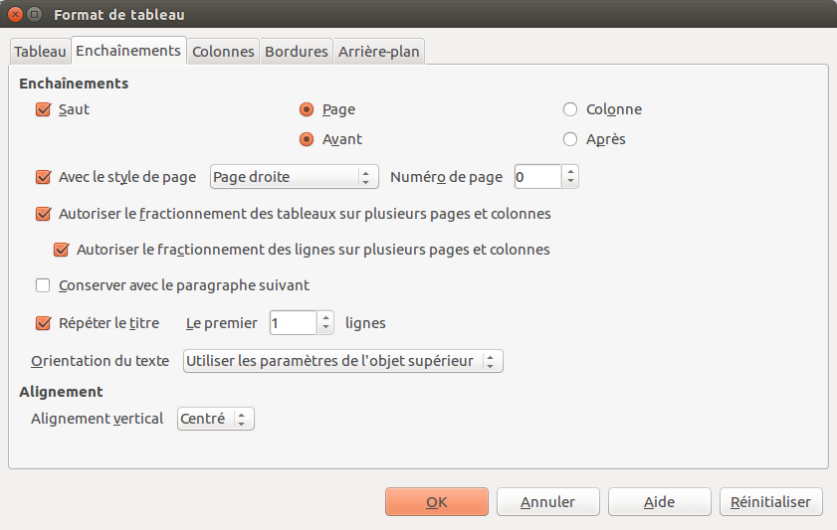Figure 9. L'onglet Enchaînements de la boîte de dialogue Format de tableau.
- Sélectionner l'Alignement vertical du texte du tableau entier ou des cellules sélectionnées. Les choix disponibles sont : aligner avec le haut de la cellule, le centre de la cellule ou le bas de la cellule. Ces options d'alignement sont complémentaires aux alignements gauche-droite disponibles dans l'onglet Tableau de la boîte de dialogue Format de tableau.
Remarque | Contrairement à toutes les autres lignes, la ligne d'en-tête d'un tableau ne peut s'étendre sur deux pages. Un tableau d'une seule ligne (généralement utilisé pour une question de mise en forme) définie comme en-tête ne pourra pas s'étendre sur deux pages. La solution est de s'assurer que le tableau est paramétré sans ligne d'en-tête.

Alignement vertical
Par défaut, tout texte saisi dans le tableau est aligné en haut à gauche de la cellule. Vous pouvez modifier ce paramètre pour le tableau entier ou juste pour une cellule en particulier.
Pour aligner le texte verticalement dans une cellule :
- Placez le curseur de la souris dans la cellule à modifier ou sélectionnez-en plusieurs.
- Faites un clic droit sur la zone sélectionnée et cliquez sur Cellule > Centre, En haut ou En bas dans le menu contextuel pour aligner le texte verticalement comme souhaité.

Format numérique
Le format numérique peut être paramétré pour le tableau entier ou pour un groupe de cellules. Par exemple, les cellules peuvent être affichées dans une monnaie particulière à quatre décimales ou dans un format de date particulier.
La Reconnaissance des nombres peut être activée via le menu Outils > Options > LibreOffice Writer > Tableau dans la section Saisie dans les tableaux.
La Reconnaissance des nombres spécifie que les nombres saisis dans un tableau sont reconnus et formatés en tant que nombres. Si l'option Reconnaissance des nombres n'est pas cochée, les nombres sont reconnus comme du texte et sont automatiquement alignés à gauche.
Si l'option Reconnaissance des nombres n'est pas cochée, seules les entrées saisies dans le format numérique qui a été défini pour la cellule est accepté. Toute autre entrée sera réinitialisée au format Texte.
Sélectionnez les cellules dont le format doit être modifié. Faites ensuite un clic droit et choisissez Format numérique dans le menu contextuel. La boîte de dialogue Format numérique s'ouvre et vous propose de nombreuses catégories de données numériques.
- Dans la liste Catégorie, choisissez la catégorie voulue (monnaie, date, texte, etc.).
- Dans la liste Format, choisissez un format pour la catégorie sélectionnée.
- Pour certaines catégories, comme la Date, il se peut que vous vouliez modifier la langue utilisée grâce à la liste déroulante Langue. Pour d'autres catégories numériques, vous pourrez recourir à la section Options de la boîte de dialogue pour personnaliser l'apparence des nombres.
Astuce | Vous remarquerez que LibreOffice affiche le code pour la catégorie et le format sélectionnés dans le champ Description de format situé au bas de la boîte de dialogue. Par exemple, si vous sélectionné la catégorie date et le format 31 déc. 1999, le code correspondant sera D MMM YYYY. Les utilisateurs avancés pourront facilement personnaliser ce code tout comme ils pourront en créer eux-mêmes.
L’Alignement spécifie que les nombres sont toujours alignés dans le bas droit de la cellule. Si ce champ n'est pas sélectionné, les nombres sont toujours aligné dans le haut gauche de la cellule.
Remarque | Le formatage manuel n'est pas influencé par le champ Alignement. Si vous centrez le contenu de la cellule manuellement, il restera centré peu importe s'il s'agit de texte ou de nombres.

Pivoter du texte dans un tableau
Vous pouvez effectuer une rotation de 90 ou 270 degrés sur le texte d'une cellule. Les rotations sont utiles si, par exemple, les en-têtes sont longs pour des colonnes étroites.
- Sélectionnez le texte à pivoter puis cliquez sur le menu Format > Caractère pour ouvrir la boîte de dialogue Caractère.
- Dans l'onglet Position, sous la section Rotation / Échelle, choisissez l'angle de rotation et cliquez ensuite sur le bouton OK.
La Figure 10 illustre un tableau dont les en-têtes ont pivoté.
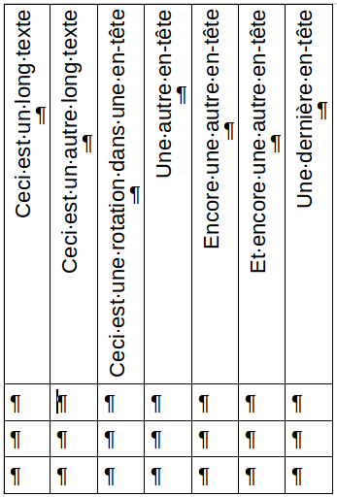Figure 10. Un tableau montrant des rotations.
Remarque | La rotation de texte dans les cellules d'un tableau peut également être effectuée à l'aide des styles de paragraphe. Pour plus d'informations sur les styles, référez-vous au chapitre 7, Travailler avec les styles, de ce guide.

Saisie et manipulation de données dans un tableau

Se déplacer dans un tableau
Dans un tableau, vous pouvez vous déplacer grâce à la souris, les touches fléchées ou la touche Tab.
Les touches fléchées permettront de vous déplacer de cellule en cellule uniquement si elles ne contiennent pas de texte. Par exemple, appuyez sur la flèche vers la droite pour vous déplacer à la fin du texte dans la cellule active puis pour passer à la cellule suivante.
La touche Tab permet de vous déplacer directement à la cellule suivante et, si le curseur ses trouve dans la dernière cellule du tableau, une nouvelle ligne sera créée. Appuyez sur les touches Maj+Tab pour revenir à la cellule précédente.
Astuce | Pour insérer une tabulation dans une cellule, appuyez sur les touches Ctrl+Tab.
Pour vous déplacer au début du tableau, appuyez sur les touches Ctrl+Origine. Si la cellule active est vide, le déplacement s'effectuera au début du tableau. Si la cellule contient du texte, la première pression sur ces touches vous ramènera au début de la cellule. La seconde pression vous amènera au début du tableau. Une troisième pression vous renverra au début du document.
Pour vous déplacer à la fin du tableau, appuyez sur les touche Ctrl+Fin. Si la cellule active est vide, le déplacement s'effectuera à la fin du tableau. Si la cellule contient du texte, la première pression sur ces touches vous dirigera à la fin de la cellule. La seconde pression vous amènera à la fin du tableau. Une troisième pression vous enverra à la fin du document.

Trier les données d'un tableau
Comme dans un tableur, Writer permet de trier les données d'un tableau jusqu'à trois niveaux de tri (par exemple, tout d'abord un tri numérique sur l'âge, puis un tri alphabétique sur le nom tout en conservant le premier tri).
Pour trier les données d'un tableau :
- Sélectionnez le tableau (ou la partie du tableau) à trier.
- Cliquez sur le menu Tableau > Trier ou cliquez sur l'icône Trier de la barre d'outils Tableau.
- Dans la boîte de dialogue Trier :
- Choisissez si vous souhaitez trier dans le sens des lignes ou des colonnes. Par défaut, le tri s'effectue dans le sens des lignes, ce qui entraîne le tri des données dans un colonne.
- Sélectionnez jusqu'à trois critères de tri par ordre d'importance.
- Pour chaque entrée, sélectionnez la colonne ou la ligne à trier, si le tri est Numérique ou Alphanumérique et si le tri est Croissant ou Décroissant.
- Cliquez sur OK pour effectuer le tri.
Remarque | Vous devez sélectionner toutes les cellules dans lesquelles le tri doit être effectué. Par exemple, si vous sélectionnez uniquement les cellules d'une colonne, le tri ne s'effectuera que dans cette colonne tandis que les autres resteront inchangées. Dans ce cas de figure, vous risquez de mélanger vos données.

Utiliser les fonctions du tableur dans un tableau
Dans un tableau d'un document Writer, vous pouvez utiliser certaines fonctions mathématiques qui sont implémentées dans LibreOffice Calc. Pour la plupart des fonctions simples, les tableaux dans Writer peuvent être utilisés comme des tableurs basiques.
Exactement comme dans un tableur, chaque cellule du tableau est identifiée par une lettre (pour la colonne) et un numéro (pour la ligne). Par exemple, la cellule C4 est la cellule située à la quatrième ligne de la troisième colonne en partant du haut gauche du tableau. Lorsque le curseur se trouve dans une cellule, le nom du tableau et la référence de la cellule s'affichent dans la barre d'état.
Astuce | Les fonctions basiques de tableur dans les tableaux sont sensiblement les mêmes que dans LibreOffice Calc. La principale différence réside dans les références de cellule qui sont formatées d'une autre façon. La cellule A2 (première colonne, seconde ligne) est référencée dans Calc en tant que A2 (ou $A$2 pour une référence absolue). Dans les tableaux de Writer, la cellule A2 est référencée comme <A2>.
Par exemple, supposons que vous avez deux montants dans les cellules <B1> et <C2> et que vous souhaitez afficher la somme des deux dans la cellule <A1> comme illustré dans la Figure 11.
Suivez ces étapes :
- Cliquez dans la cellule <A1> et appuyez sur la touche =, ou cliquez sur le menu Tableau > Formule, ou appuyez sur la touche F2. La barre de formule s'affiche automatiquement sous la barre de formatage. Dans la zone la plus à gauche de la barre de formule, vous pouvez voir les références de la cellule sélectionnée.
- Cliquez dans la cellule <B1>. Les références de cette cellule sont automatiquement affichées dans la barre de formule et insérées dans la cellule <A1>.
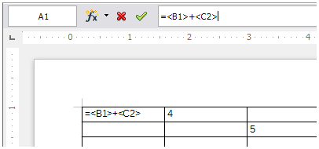Figure 11. Utiliser les fonctions du tableur dans un tableau.
- Appuyez sur la touche +.
- Cliquez sur la cellule <C2>. Vous pouvez voir la formule= <B1>+<C2> affichée dans la cellule <A1> et dans la barre de formule.
- Appuyez sur la touche Entrée ou cliquez sur la coche verte dans la barre de formule afin de remplacer la formule dans la cellule <A1> par le résultat du calcul.
Astuce | Pour afficher la formule d'une cellule et la rendre éditable, cliquez sur le menu Tableau > Formule ou appuyez sur la touche F2.
Astuce | Pour afficher la liste des fonctions mathématiques que vous pouvez utiliser dans un tableau :  - Affichez la barre de formule en appuyant sur la touche F2 ou en cliquant dans une cellule vide puis en appuyant sur la touche =.  - Cliquez sur l'icône Formule f(x).
Dans notre exemple, le résultat obtenu dans la cellule <A1> est 9. Pour additionner des cellules contiguës, vous pouvez simplement sélectionner les cellules d'une ligne, colonne, ou le rectangle de lignes et de colonnes. Pour additionner les nombres, suivez ces étapes :
- Saisissez un signe égal = dans une cellule vide.
- Sélectionnez les cellules à additionner. Dans notre exemple, il s'agit des cellules A2 à A5. La formule devrait donc ressembler à quelque chose comme =<A2:A5>.
- Appuyez sur la touche Entrée ou cliquez sur la coche verte dans la barre de formule.
- Le résultat apparaît dans la cellule que vous avez sélectionnée à l'étape 1.
Lorsque vous recourez à une fonction, vous pouvez soit saisir les références des cellules à l'aide du clavier, soit sélectionner les cellules avec la souris. Ainsi, pour additionner les quatre nombres que venons d'additionner (A2, A3, A4 et A5), suivez ces étapes :
- Saisissez un signe égal = dans une cellule vide.
- Saisissez sum ou sélectionnez la fonction depuis la liste de fonctions f(x).
- Sélectionnez les cellules contiguës à additionner. La formule devrait ressembler à quelque chose comme =sum<A2:A5>.
- Appuyez sur la touche Entrée ou cliquez sur la coche verte dans la barre de formule.
- Le résultat apparaît dans la cellule que vous avez sélectionnée à l'étape 1.
Attention   | Contrairement à Calc, lorsque vous insérez ou supprimez des lignes ou des colonnes du tableau, les formules ne sont pas adaptées automatiquement. Si vous prévoyez d'utiliser des formules complexes, vous devriez peut-être choisir d'incorporer une feuille de calcul dans votre document Writer.

Opérations supplémentaires avec les tableaux

Protéger les cellules d'un tableau
Vous pouvez protéger le contenu d'une cellule individuelle d'un tableau contre les modifications.
Remarque | Cette protection ne doit pas être utilisée comme une protection sécurisée. Il s'agit simplement d'un moyen de protéger les cellules contre des modifications accidentelles.
Pour activer la protection d'une cellule :
Placez le curseur de la souris dans une cellule ou sélectionnez plusieurs cellules. Faites un clic droit pour ouvrir un menu contextuel et cliquez sur Cellule > Protéger.
Pour désactiver la protection d'une cellule, choisissez l'un des moyens suivants :
- Placez le curseur de la souris dans une cellule ou sélectionnez plusieurs cellules. Si nécessaire, cliquez d'abord sur le menu Outils > Options > LibreOffice Writer > Aides au formatage et cochez l'option Curseur dans les zones protégées > Activer. Faites ensuite un clic droit sur la ou les cellules protégées pour ouvrir un menu contextuel puis cliquez sur Cellule > Annuler la protection.
- Dans le Navigateur, sélectionnez le tableau. Faites un clic droit dessus pour ouvrir un menu contextuel et sélectionnez Tableau > Annuler la protection.
- Appuyez sur les touches Maj+Ctrl+T de votre clavier pour enlever la protection pour le tableau actif entier ou pour tous les tableaux sélectionnés.

Ajouter une légende
Vous pouvez ajouter facilement une légende à n'importe quel tableau. Writer gérera tous les tableaux légendés en leur ajoutant automatiquement un numéro et en mettant à jour tous les liens qui s'y rapportent.
Pour ajouter une légende à un tableau :
- Placez le curseur de la souris dans le tableau.
- Faites un clic droit et cliquez sur Légende dans le menu contextuel. Vous pouvez également cliquez sur le menu Insertion > Légende qui n'est disponible que si votre curseur se trouve dans un tableau.
- Saisissez le texte de la légende et choisissez la catégorie, le style de numérotation, le séparateur ainsi que la position (au-dessus ou en dessous du tableau).
- Cliquez sur le bouton OK.
Remarque | Une fois la catégorie, le style de numérotation, le séparateur ainsi que la position établis dans la boîte de dialogue Légende, vous pouvez éditer la légende directement dans le document.
Writer propose six catégories de légendes : <Aucun(e)>, Dessin, Figure, Illustration, Tableau et Texte.
Vous pouvez également créer votre propre catégorie avec un formatage et un séparateur spécifique. Par exemple, vous pourriez créer pour vos tableaux la catégorie Fantaisie, formatée avec des chiffres romains et utilisant un point comme séparateur, ce qui donnerait ceci :
Fantaisie I. Données intéressantes
Fantaisie II. Données plus intéressantes
Fantaisie III. Données encore plus intéressantes
Pour réaliser cet exemple :
- Ouvrez la boîte de dialogue Légende et suivez les instructions suivantes.
- Dans le champ Catégorie, sélectionnez le texte, effacez-le et saisissez Fantaisie.
- Dans la liste déroulante Numérotation, choisissez l'option Romain (I II III).
- Dans le champ Séparateur, sélectionnez le texte, effacez-le et insérez un point suivi d'un espace.
Remarque | Writer utilisera exactement ce que vous avez saisi dans les champs Catégorie et Séparateur. Assurez-vous donc d'inclure tout espace additionnel ou ponctuation que vous souhaitez voir apparaître dans votre légende.
Des options supplémentaires pour la numérotation des légendes par chapitre sont disponibles via le bouton Options de la boîte de dialogue Légende. Certains de ces paramètres qui se rapportent à des niveaux de titre, n'auront d'effet que si vous utilisez les styles de paragraphes hiérarchiques pour les chapitres dans votre document. Pour plus d'informations, référez-vous au chapitre 7, Travailler avec les styles, de ce guide.
En ajoutant une numérotation de chapitre à vos légendes, LibreOffice redémarrera la numérotation des légendes pour chaque chapitre contenu dans le document. Par exemple, si la dernière légende de tableau que vous créez dans le chapitre 1 est le Tableau 1.15 et que vous créez la légende suivante dans le chapitre 2, sa numérotation sera Tableau 2.1.
Les options disponibles pour la numérotation des légendes par chapitre sont les suivantes :
- Niveau. Utilisez cette option pour spécifier les niveaux hiérarchiques qui provoquent un redémarrage de la numérotation ainsi que le nombre de niveaux à afficher dans la numérotation présente devant le numéro du tableau. L'exemple ci-après illustrera ces propos. Imaginons que votre document utilise le style Titre 1 pour les chapitres et le style Titre 2 pour les sous-chapitres. Si vous souhaitez que tous les tableaux d'un chapitre (ce qui signifie tous les tableaux situés entre deux paragraphes Titre 1) soient numérotés indépendamment des sous-chapitres en dessous desquels ils se trouvent, sélectionnez 1 comme Niveau. Par contre, si vous souhaitez redémarrer la numérotation à chaque sous-chapitre, sélectionnez 2 comme Niveau.
- Séparateur. Utilisez ce champ pour établir le séparateur entre le numéro de chapitre et le numéro du tableau.
- Style de caractères. Paramétrez un style de caractères pour la légende. Cette fonction est utile si le séparateur de votre choix n'est pas un symbole inclus dans la police par défaut de votre document ou si vous souhaitez que la légende ait une couleur spéciale, une taille spéciale, etc.
- Appliquer bordure et ombre. Cette option ne s'applique à tous les objets sauf les cadres et les tableaux.
- Ordre des légendes. Spécifiez si vous souhaitez que la catégorie ou la numérotation apparaisse en premier dans la légende.
Toutes les fonctions décrites ci-avant peuvent être appliquées automatiquement à tout nouveau tableau que vous créerez dans votre document.
Pour légender automatiquement tous vos tableaux :
- Placez le curseur de la souris dans un tableau.
- Faites un clic droit pour afficher le menu contextuel et cliquez sur Légende. Dans la boîte de dialogue Légende, cliquez sur le bouton Légende automatique.
- Cochez l'option Tableau LibreOffice Writer et définissez les paramètres souhaités. Cliquez sur le bouton OK. Cette partie est abordée plus en détail dans le chapitre 2, Paramétrer Writer, de ce guide.
Lorsque les légendes automatiques sont activées pour les tableaux, tout nouveau tableau sera légendé selon les paramètres définis dans la boîte de dialogue Légende (automatique). Il vous sera toujours possible d'ajouter manuellement un texte spécifique à chaque légende.

Insérer un renvoi vers un tableau
Vous pouvez insérer un renvoi vers un tableau légendé. Un simple clic sur le renvoi dirige immédiatement le lecteur vers le tableau.
- Positionnez le curseur de la souris à l'endroit où vous souhaitez insérer le renvoi.
- Cliquez sur le menu Insertion > Renvoi. La boîte de dialogue Champs s'affiche sur l'onglet Renvois.
- Dans la liste Type de champs, choisissez Tableau. Une liste des tableaux légendés du document s'affichera dans la section Sélection. Choisissez celui qui vous convient.
- Dans la liste Insérer une référence à, choisissez le type de référence qui apparaîtra dans votre document :
Page. La référence est le numéro de page sur lequel se trouve le tableau légendé.
Chapitre. La référence est le numéro de chapitre dans lequel se trouve le tableau légendé se trouve. Si vous n'avez pas utilisé les styles de paragraphe pour vos titres hiérarchiques, cette référence produira un espace vide.
Référence. La référence est la légende complète du tableau légendé (numéro et texte de la légende).
Supra/infra. La référence est supra ou infra en fonction de l'emplacement du tableau légendé par rapport au texte où est inséré le renvoi.
D'après le style de page. La référence est le numéro de page basé sur le style de la page sur laquelle le tableau légendé apparaît.
Catégorie et numéro. La référence est la catégorie et le numéro du tableau légendé. Par exemple, Tableau 1 pour le premier tableau légendé du document.
Texte de légende. La référence est la légende du tableau, sans la catégorie et le numéro.
Numérotation. La référence est le numéro de la légende.
- Cliquez sur le bouton Insérer pour insérer le renvoi dans le document puis cliquez sur le bouton Fermer pour quitter la boîte de dialogue Champs.

Mise en forme automatique des tableaux
En recourant à l'AutoFormat, vous pouvez appliquer en quelques clics un formatage élaboré à votre tableau. L'AutoFormat est assimilé aux styles de paragraphe. Vous pouvez créer vos propres formatages de tableau et les ajouter aux mises en forme disponibles par défaut.
Pour appliquer un AutoFormat, placez le curseur de la souris n'importe où dans le tableau et cliquez sur le menu Tableau > AutoFormat. La boîte de dialogue AutoFormat s'ouvre (voir Figure 12).
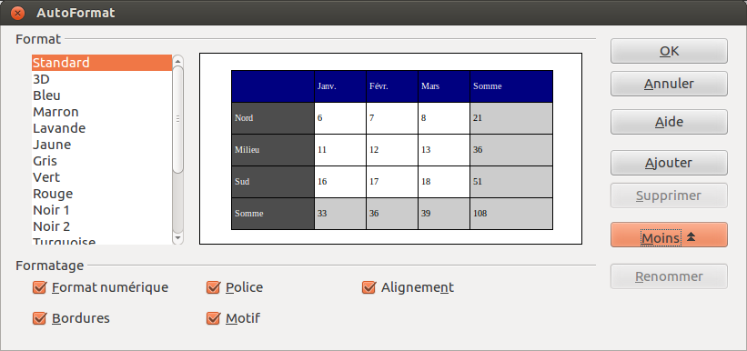Figure 12. La boîte de dialogue AutoFormat pour les tableaux.
Dans la liste Format à gauche de la boîte de dialogue, choisissez le format qui vous convient le mieux. Cliquez sur le bouton Plus pour afficher une autre section de la boîte de dialogue dans laquelle vous pourrez renommer le format ou déterminer quelles caractéristiques du format choisi vous appliquerez à votre tableau. En effet, vous pouvez choisir de ne pas appliquer le format numérique, la police, l'alignement, les bordures ou le motif. Dès que vous avez choisi le format et ses caractéristiques, cliquez sur le bouton OK pour appliquer ledit format à votre tableau.
Remarque | Vous ne pouvez pas renommer ou supprimer les AutoFormat par défaut. La Figure 12 montre que si un AutoFormat par défaut est sélectionné, les boutons Renommer et Supprimer ne sont pas disponibles.
Pour créer votre propre AutoFormat, suivez les étapes décrites ci-après :
- Créez un tableau et formatez-le manuellement en incluant le type de bordures, l'espacement du texte par rapport aux bordures, les polices à utiliser dans l'en-tête et les cellules de données, ainsi que les couleurs d'arrière-plan.
- Positionnez le curseur de la souris n'importe où dans le tableau et cliquez sur le menu Tableau > AutoFormat.
- Dans la boîte de dialogue AutoFormat, cliquez sur le bouton Ajouter. La boîte de dialogue Ajouter un AutoFormat s'ouvre. Donnez un nom au nouvel AutoFormat puis cliquez sur le bouton OK.
- Le nouvel AutoFormat apparaît désormais dans la liste. Cliquez sur le bouton OK pour fermer la boîte de dialogue AutoFormat.
Les AutoFormats permettent également de conserver et d'appliquer les propriétés suivantes :
- l'espacement ;
- la liaison avec le paragraphe suivant ;
- la répétition de la ligne de titre ;
- la division du tableau sur plusieurs pages ;
- l'étendue des lignes sur plusieurs pages ;
- la fusion des styles de lignes adjacentes ;
- l'ombre du tableau.
Astuce | Cette technique n'inclut pas la taille du tableau ainsi que de ses colonnes dans l'AutoFormat. Pour insérer un tableau avec une mise en forme complète, enregistrez-le comme AutoTexte. Pour plus d'informations sur les AutoTextes, référez-vous au Chapitre 3, Travailler avec du texte, de ce guide.
Attention | Les AutoFormats ne sont pas faciles à enlever. Vous pouvez opter pour un autre AutoFormat, mais il vous faudra recourir à la fonction Annuler pour revenir à la présentation originelle du tableau.

Créer une ligne de titre dans un tableau existant
Pour créer une ligne de titre dans un tableau existant qui n'en a pas, sélectionnez la première ligne du tableau puis cliquez sur le menu Tableau > Insérer > Lignes. La boîte de dialogue Insérer des lignes s'ouvre. Assurez-vous que l'option Avant dans la section Position soit cochée et cliquez sur le bouton OK. Une nouvelle ligne est insérée.
Sélectionnez la nouvelle première ligne puis ouvrez la fenêtre Styles et formatage. Dans les Styles de paragraphe, double-cliquez sur le style Titre de tableau afin de l'appliquer à la ligne sélectionnée qui deviendra la ligne de titre.
Comme alternative, vous pouvez appliquer un AutoFormat qui aura une ligne de titre prédéfinie. Placez le curseur de la souris n'importe où dans le tableau pluis cliquez sur le menu Tableau > AutoFormat. Choisissez un format. Utilisez le bouton Plus pour décocher les éventuelles options de formatage que vous ne souhaitez pas appliquer à votre tableau. Cliquez sur le bouton OK pour appliquer le format au tableau.

Fusionner et scinder des tableaux
Un tableau peut être scindé en deux tableaux distincts, et deux tableaux peuvent être fusionnés en un seul et même tableau. Il est à noter qu'un tableau ne peut être scindé qu'horizontalement (les lignes au-dessus du point de séparation sont jointes au premier tableau, tandis que les lignes suivantes sont placées dans le second tableau).
Pour scinder un tableau :
- Positionnez le curseur de la souris dans la ligne qui deviendra la première ligne du second tableau après la séparation. En effet, le tableau se divise juste au-dessus du curseur.
- Faites un clic droit pour ouvrir un menu contextuel et cliquez sur Scinder le tableau. Vous pouvez également cliquer sur le menu Tableau > Scinder le tableau.
- La boîte de dialogue Scinder le tableau s'ouvre. Vous pouvez sélectionnez l'option Aucun titre ou une des trois autres options. Dans ces derniers cas, la ligne de titre deviendra la première ligne du tableau et non celle où la division s'opère.
- Cliquez sur le bouton OK. Le tableau est alors scindé en deux tableaux séparés par un paragraphe vide.
Remarque | Si une ou plusieurs cellules du tableau comprend des formules nécessitant des données contenues dans l'autre tableau, le message d'erreur suivant s'affichera : **Expression erronée**.
Pour fusionner deux tableaux :
- Supprimez le paragraphe vide entre les deux tableaux. Pour ce faire, appuyez sur la touche Supprimer de votre clavier et non sur la touche Retour arrière.
- Positionnez le curseur de la souris dans n'importe quelle cellule d'un des deux tableaux.
- Faites un clic droit pour ouvrir un menu contextuel et cliquez sur Fusionner le tableau. Vous pouvez également cliquer sur le menu Tableau > Fusionner le tableau.
Astuce | Pour visualiser l'emplacement des paragraphes et les supprimer facilement, cliquez sur le menu Affichage > Caractères non imprimables (Ctrl+F10) ou cliquez sur l'icône ¶ de la barre d'outils Standard.

Supprimer un tableau
Pour supprimer un tableau :
- Cliquez n'importe où dans le tableau.
- Cliquez sur le menu Tableau > Supprimer > Tableau.
Ou :
- Sélectionnez le tableau depuis la fin du paragraphe qui précède le tableau jusqu'au début du paragraphe qui suit le tableau.
- Appuyez sur la touche Supprimer ou la touche Retour arrière de votre clavier.
Remarque | La seconde méthode fusionne le paragraphe qui suit le tableau avec le paragraphe qui précède le tableau.

Copier un tableau
Pour copier un tableau à un autre emplacement du document :
- Cliquez n'importe où dans le tableau.
- Cliquez sur le menu Tableau > Sélectionner > Tableau.
- Appuyez sur les touches Ctrl+C de votre clavier ou cliquez sur l'icône Copier de la barre d'outils Standard.
- Positionnez le curseur de la souris à l'emplacement où le tableau doit être copié.
- Appuyez sur les touches Ctrl+V de votre clavier ou cliquez sur l'icône Coller de la barre d'outils Standard.

Déplacer un tableau
Pour déplacer un tableau d'un emplacement du document à un autre :
- Cliquez n'importe où dans le tableau.
- Cliquez sur le menu Tableau > Sélectionner > Tableau.
- Appuyez sur les touches Ctrl+X de votre clavier ou cliquez sur l'icône Couper de la barre d'outils Standard. Cette étape enlève le contenu de toutes les cellules qui demeurent vides. Ces dernières seront supprimées à l'étape 6.
- Positionnez le curseur de la souris à l'emplacement où le tableau doit être déplacé.
- Appuyez sur les touches Ctrl+V de votre clavier ou cliquez sur l'icône Coller de la barre d'outils Standard. Le tableau apparaît au nouvel emplacement tout en conservant son contenu ainsi que son formatage.
- Positionnez le curseur de la souris dans le tableau d'origine. Cliquez sur le menu Tableau > Supprimer > Tableau.

Insérer un paragraphe avant ou après un tableau
Pour insérer un paragraphe avant un tableau, positionnez le curseur de la souris avant tout autre contenu (texte ou objets) dans première cellule (tout en haut à gauche) du tableau. Appuyez sur la touche Entrée ou sur les touches Alt+Entrée de votre clavier.
Pour insérer un paragraphe après un tableau, positionner le curseur de la souris après tout autre contenu (texte ou objets) dans la dernière cellule (en bas à droite) du tableau. Appuyez sur les touches Alt+Entrée de votre clavier.
Remarque | Les légendes sont considérées comme des paragraphes bien distincts des tableaux. Si une légende se trouve en dessous d'un tableau, positionnez le curseur de la souris à la fin de la légende et appuyez sur la touche Entrée du clavier.

Utiliser les tableaux comme outil de mise en page
Les tableaux constituent un excellent outil de mise en page pour positionner du texte dans un document. Cela permet d'éviter de recourir aux tabulations ou aux espaces. Par exemple, l'astuce ci-après est présentée dans un tableau.
Pour plus d'informations sur l'utilisation des tableaux comme outil de mise en page, référez-vous au Chapitre 4, Formater les pages, de ce guide.
Astuce | Lorsqu'un tableau est inséré dans le but de l'utiliser comme outil de mise en page, vous souhaiterez probablement décocher les options En-tête et Bordures (voir la section Insérer un nouveau tableau en page 6).  Pour supprimer les bordures d'un tableau existant, faites un clic droit sur le tableau pour afficher un menu contextuel. Cliquez alors sur Tableau puis sur l'onglet Bordures (voir Figure 1 en page 7). Sélectionnez l'icône Définir sans bordure.

Le menu et la barre d'outils Tableau
Toutes les commandes décrites dans ce chapitre sont accessibles dans le menu Tableau et dans la barre d'outils Tableau (voir Figure 13).
Le Tableau 1 décrit les effets engendrés par les icônes de la barre d'outils Tableau. Lorsque vous créez un tableau ou que vous sélectionnez un tableau existant, la barre d'outils Tableau s'affiche automatiquement. Vous pouvez toutefois l'afficher manuellement en cliquant sur le menu Affichage > Barre d'outils > Tableau. La barre d'outils peut flotter dans la fenêtre principale de Writer, comme sur la Figure 13, ou elle peut être ancrée à l'un des coins de l'écran principal. Référez-vous au Chapitre 1, Introduction à Writer, pour plus d'informations sur les barres d'outils flottantes et ancrées, ainsi que sur la façon de masquer ou d'afficher les icônes d'une barre d'outils.
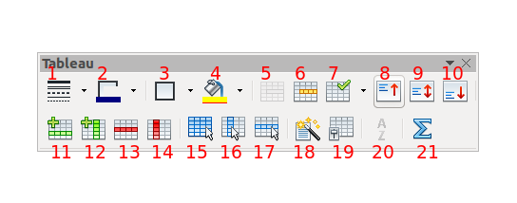
1 | Style de ligne | 9 | Centre (vertical) | 17 | Sélectionner la ligne
2 | Couleur de la ligne (de la bordure) | 10 | En bas | 18 | AutoFormat
3 | Bordures | 11 | Insérer un ligne | 19 | Propriétés du  tableau
4 | Couleur d'arrière-plan | 12 | Insérer une colonne | 20 | Trier
5 | Fusionner les cellules | 13 | Supprimer la ligne | 21 | Somme
6 | Scinder les cellules | 14 | Supprimer la colonne
7 | Optimiser | 15 | Sélectionner le tableau
8 | En haut | 16 | Sélectionner la  colonne
Figure 13. La barre d'outils Tableau.
Tableau 1. Fonctions des icônes de la barre d'outils Tableau
Nom | Description
Style de ligne | Ouvre la fenêtre Style de bordure dans laquelle vous pouvez choisir le style de ligne.
Couleur de ligne (de la bordure) | Bouton partagé. Un clic sur l'icône applique la couleur par défaut (noir) ou la dernière couleur choisie à bordure de la cellule active ou aux bordures des cellules sélectionnées. Un clic sur le triangle à droite de l'icône ouvre la fenêtre Couleur de bordure dans laquelle vous pouvez choisir une nouvelle couleur pour la bordure de la cellule active ou aux bordures des cellules sélectionnées.
Bordures | Ouvre la fenêtre Bordures dans laquelle vous pouvez déterminer quels côtés du tableau ou de la cellule active présenteront des bordures.
Couleur d'arrière-plan | Bouton partagé. Un clic sur l'icône applique la couleur par défaut (jaune) ou la dernière couleur choisie à la cellule active ou aux cellules sélectionnées. Un clic sur le triangle à droite de l'icône ouvre la fenêtre Arrière-plan dans laquelle vous pouvez choisir une couleur d'arrière-plan à appliquer à la cellule active ou aux cellules sélectionnées.
Fusionner les cellules | Combine les cellules sélectionnées en une seule et même cellule. Pour plus d'informations sur cette fonction, référez-vous à la section Fusionner et scinder des cellules en page 14.
Scinder les cellules | Ouvre la boîte de dialogue Scinder les cellules dans laquelle vous pouvez déterminer comment couper la cellule. Pour plus d'informations sur cette fonction, référez-vous à la section Fusionner et scinder des cellules en page 14.
Optimiser | Ouvre une fenêtre proposant quatre options qui permettent d'optimiser la répartition des lignes et des colonnes du tableau ou d'optimiser la hauteur des lignes et la largeur des colonnes.
En haut | Aligne le contenu de la (des) cellule(s) active(s) en haut de la cellule.
Centre (vertical) | Aligne le contenu de la (des) cellule(s) active(s) au centre (verticalement) de la cellule.
En bas | Aligne le contenu de la (des) cellule(s) active(s) au bas de la cellule.
Insérer une ligne | Insère une ligne en dessous de la ligne active.
Insérer une colonne | Insère une colonne après la colonne active.
Supprimer la ligne | Supprime la ligne active du tableau.
Supprimer la colonne | Supprime la colonne active du tableau.
Sélectionner le tableau | Sélectionner le tableau entier.
Sélectionner la colonne | Sélectionne la colonne dans laquelle le curseur se trouve.
Sélectionner la ligne | Sélectionne la ligne dans laquelle le curseur se trouve.
AutoFormat | Ouvre la boîte de dialogue AutoFormat dans laquelle vous pouvez choisir une mise en forme prédéfinie pour le tableau actif. Chaque mise en forme propose des caractéristiques différentes (police, ombre et style de bordures). La boîte de dialogue AutoFormat est également accessible via le menu Tableau > Insérer > Tableau > AutoFormat.
Propriétés du tableau | Ouvre la boîte de dialogue Format de tableau dans laquelle vous pouvez configurer toutes les propriétés du tableau comme le nom, l'alignement, l'espacement, la largeur des colonnes, les bordures ou l'arrière-plan.
Trier | Ouvre la boîte de dialogue Trier dans laquelle vous pouvez déterminer les critères de tri pour les cellules sélectionnées.
Somme | Active la fonction Somme. Pour plus d'informations sur cette fonction, référez-vous à la section Utiliser les fonctions du tableur dans un tableau en page 22.

